運搬容器等の写真
運搬容器等の名称 | オープンドラム缶 | 用途 |  | 事業計画書第２面のとおり
注意事項
・容器等の全体が写るように撮影すること。
実際に使用する（している）容器を撮影してください。（インターネットやカタログ等からの転用はしないでください。）
閉め具が確認できるように

 |  |  | 撮影 |  | 令和５年７月１日

運搬容器等の名称 | フレコンバッグ | 用途 |  | 事業計画書第２面のとおり
注意事項
・容器等の全体が写るように撮影すること。
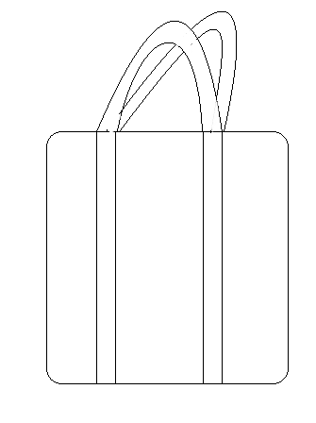
日付の記載を忘れずにお願いします。
 |  |  | 撮影 |  | 令和５年７月１日

